«Арман» МКҚК бөбекжайы педагогтарының сапалық тізімі 2023-2024жыл
№ | Педагогтың аты-жөні | Бөбекжайдың атауы, лауазымы | Фото сурет | Жүктемесі, сағат саны | Жұмысқа келген уақыты, бұйрығы | Санаты | Жұмыстан кету уақыты, бұйрығы
1 | Бекбосарова Айнагуль Хамитовна | Арман бөбекжайы МКҚК  әдіскер | 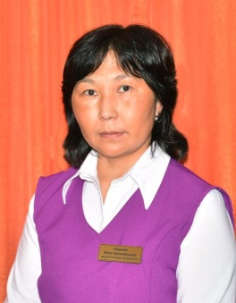 | әдіскер-  1,5 ставка | №74  16.07.2010ж | педагог-сарапшы Ақмола облысы ББ №100-ж/қ 31.08.2022ж.
2 | Козубаева Анар Екпиновна | Арман бөбекжайы МКҚК  педагог-психолог | 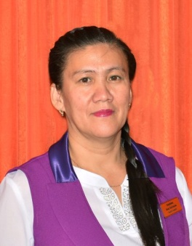 | педагог-психолог-1ставка,  05-ставка әдіскер | №62  01.09.2016ж | педагог-сарапшы КҚББ Бұйрық №155, 03.07.2021ж.
3 | Кокенова Меруерт Куандыковна | Арман бөбекжайы МКҚК  музыка жетекшісі |  | музыка жетекшісі -1,5 ставка | №32  16.09.2020ж | -
4 | Алькенова Жарқын Мерекеевна | Арман бөбекжайы МКҚК  музыка жетекшісі |  | музыка жетекшісі -1,5 ставка | №175  10.10.2022ж | -
5 | Мадиева Айгуль Турганбековна | Арман бөбекжайы МКҚК  дене шынықтыру нұсқаушысы | 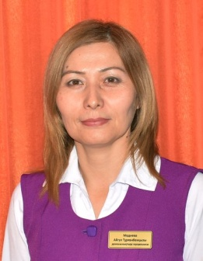 | дене шынықтыру нұсқаушысы-1,5 ставка | №132а  01.10.2010ж | педагог-сарапшы Ақмола облысы ББ Бұйрық №98-ж/қ  30.06.2023ж
6 | Мейрамбек Тлеужан | Арман бөбекжайы МКҚК  жүзу нұсқаушысы | 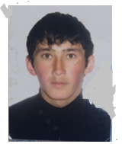 | жүзу нұсқаушысы-1,5 ставка | №33  20.08.2013ж | Педагог-модератор  КҚББ Бұйрық №405, 17.08.2023ж.
7 | Накенова Куляй Есмагамбетовна | Арман бөбекжайы МКҚК  дене шынықтыру нұсқаушысы | 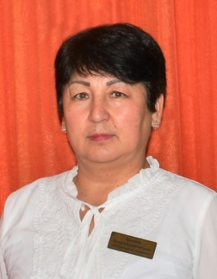 | дене шынықтыру нұсқаушысы-1,5 ставка | №153  13.09.2021ж | Педагог модератор  КҚББ Бұйрық №363, 01.09.2022ж.
8 | Алгужина Гульмира Аблановна | Арман бөбекжайы МКҚК  дефектолог | 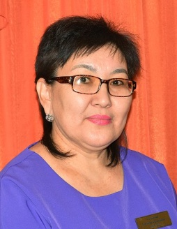 | дефектолог-1ставка | №31  01.09.2015ж | педагог-сарапшы КҚББ Бұйрық №155, 03.07.2021ж.
9 | Нуркеева Айгуль Сериковна | Арман бөбекжайы МКҚК  логопед | 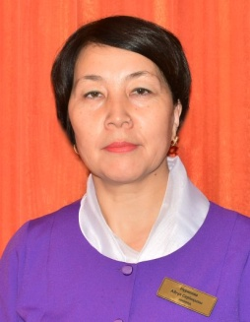 | логопед-  1,5 ставка | №636  01.09.2016ж | педагог-сарапшы КҚББ Бұйрық №155, 03.07.2021ж.
10 | Саликова Гүлбарам Қалиқоллақызы | Арман бөбекжайы МКҚК  логопед | 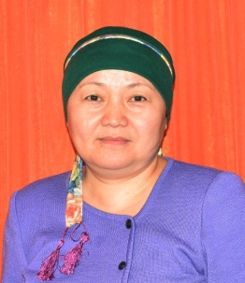 | логопед-  1,5 ставка | №34а  01.10.2014ж | Педагог-сарапшы  №144-ж/қ, 31.08.2023ж
11 | Хұндызбай Гүлсін | Арман бөбекжайы МКҚК  тәрбиеші | 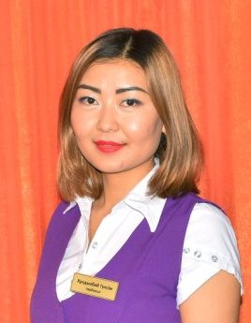 | тәрбиеші-1,125 | №46  15.08.2011ж | Бірінші  КҚББ Бұйрық № 93, 06.03.2019ж.
12 | Арынова Аксауле Мухамедияровна | Арман бөбекжайы МКҚК  тәрбиеші | 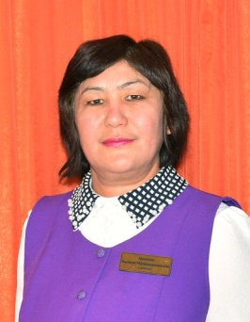 | тәрбиеші-1,25 | №71  19.10.2016ж | Екінші  №1 "Арман" бб Бұйрық №49 17.03.2020ж
13 | Аскарова Гульбану Аскеровна | Арман бөбекжайы МКҚК  тәрбиеші | 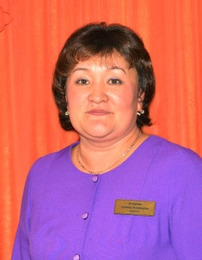 | тәрбиеші-1,25 | №197  05.11.2008ж | Бірінші  КҚББ Бұйрық № 90 19.03.2020ж
14 | Аугапасова Лаура Темирбековна | Арман бөбекжайы МКҚК  тәрбиеші |  | тәрбиеші-1,125 | №121  01.09.2009ж | педагог-сарапшы КҚББ Бұйрық №155, 03.07.2021ж.
15 | Ахметова Айгуль Кабиденовна | Арман бөбекжайы МКҚК  тәрбиеші | 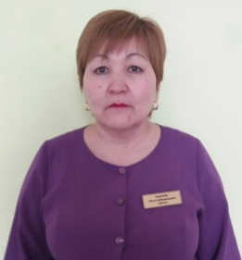 | тәрбиеші-1,125 | №86  09.08.2010ж. | Жоғары  Ақмола облысы ББ Бұйрық №28-ж/қ  18.03.2020ж.
16 | Әдият Жансая Канатовна | Арман бөбекжайы МКҚК  тәрбиеші |  | тәрбиеші-1,125 | №11  01.02.2023ж | педагог
17 | Бабажанова Гулбагила Муратовна | Арман бөбекжайы МКҚК  тәрбиеші |  | тәрбиеші-1,125 | №131  23.09.2009ж | Бірінші  КҚББ Бұйрық №417, 31.08.2023ж.
18 | Байзакова Гульнур Елубаевна | Арман бөбекжайы МКҚК  тәрбиеші | 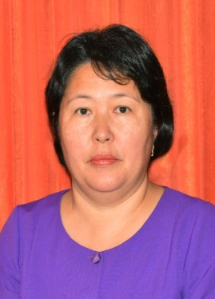 | тәрбиеші-1,125 | №27а  04.07.2012ж | Бірінші  КҚББ Бұйрық №93 06.03.19 ж.
19 | Галимова Бегзат Хаиргельдиновна | Арман бөбекжайы МКҚК  тәрбиеші | 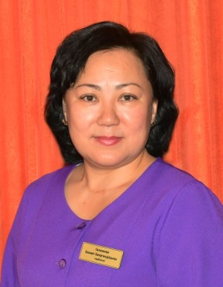 | тәрбиеші-1,125 | №28а  09.07.2012ж | Педагог-сарапшы  Ақмола облысы ББ Бұйрық №98-ж/қ 30.06.2023ж
20 | Жумажанова Асель Онгарбаевна | Арман бөбекжайы МКҚК  тәрбиеші |  | тәрбиеші-1,125 | №131  12.08.2021ж | -
21 | Истаева Бибигүл Каркеновна | Арман бөбекжайы МКҚК  тәрбиеші | 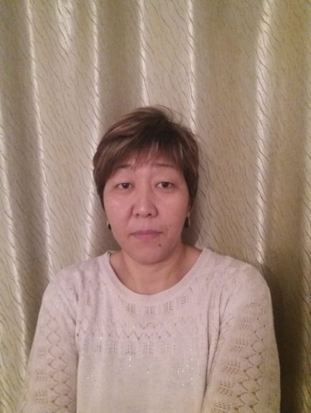 | тәрбиеші-1,125 | №21а  25.07.2014ж | педагог-модератор "Арман" бб Бұйрық №225, 24.12.2021ж
22 | Канапина Замзагуль Санаққызы | Арман бөбекжайы МКҚК  тәрбиеші | 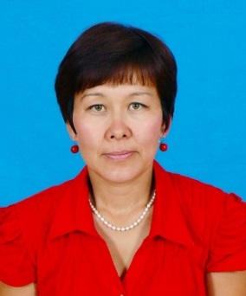 | тәрбиеші-1,125 | №106  18.08.2009ж | Педагог модератор  Ақмола облысы ББ Бұйрық №331 28.12.2021ж
23 | Касымбекова Тымаркул Бекарыстановна | Арман бөбекжайы МКҚК  тәрбиеші | 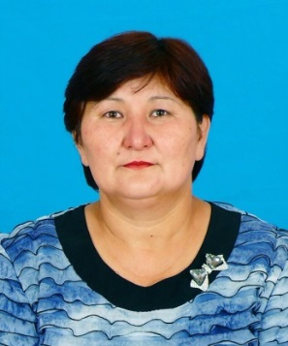 | тәрбиеші-1,125 | №57  18.02.2008ж | Жоғары  Ақмола облысы ББ Бұйрық №43 28.03.2019ж.
24 | Жусупова Айгерим Мухамметовна | Арман бөбекжайы МКҚК  тәрбиеші | 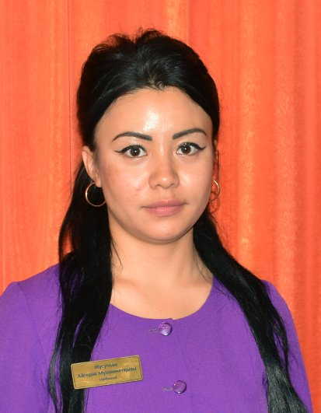 | тәрбиеші-1,125 | №18  08.02.2016ж | Екінші
25 | Шарапиева Айым Кайыржановна | Арман бөбекжайы МКҚК  тәрбиеші |  | тәрбиеші-1,125 | №53  10.09.2019ж | -
26 | Омирзакова Перизат Нұрташқызы | Арман бөбекжайы МКҚК  тәрбиеші |  | тәрбиеші-1,125 | №82  26.06.2023ж | -
27 | Матина Гульмира Омирзаковна | Арман бөбекжайы МКҚК  тәрбиеші |  | тәрбиеші-1,125 | №64а  01.11.2019ж | Педагог-модератор  "Арман" бб Бұйрық №117, 11.06.2021ж.
28 | Мендыбаева Сандағаш Тайлаковна | Арман бөбекжайы МКҚК  тәрбиеші | 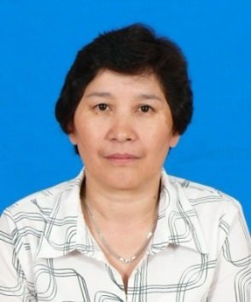 | тәрбиеші-1,25 | №24  03.01.2008ж | Жоғары  Ақмола облысы ББ Бұйрық №43  28.03.2019ж
29 | Нугуманова Айдана Амангельдиновна | Арман бөбекжайы МКҚК  тәрбиеші |  | тәрбиеші-1,125 | №37  07.08.2019ж | -
30 | Нысанова Солтанат Тлеулесовна | Арман бөбекжайы МКҚК  тәрбиеші | 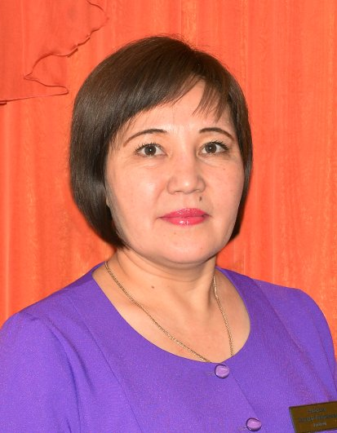 | тәрбиеші-1,125 | №83  09.08.2010ж | Педагог-сарапшы  Ақмола облысы ББ Бұйрық №98-ж/қ 30.06.2023ж
31 | Сарсембаева Перуза Кенесбайкызы | Арман бөбекжайы МКҚК  тәрбиеші | 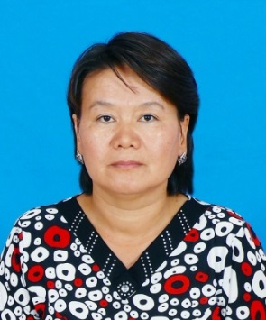 | тәрбиеші-1,125 | №113  20.09.2010ж | Педагог-модератор  КҚББ Бұйрық №405, 17.08.2023ж
32 | Сейтахметова Данагул Бакытовна | Арман бөбекжайы МКҚК  тәрбиеші | 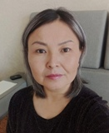 | тәрбиеші-1,125 | №7  16.01.2019 | Бірінші  КҚББ Бұйрық №90, 19.03.2020ж
33 | Рамазанова Баян Сағалбаевна | Арман бөбекжайы МКҚК  тәрбиеші |  | тәрбиеші-1,125 | №190  14.12.2022ж | педагог
34 | Кусаинова Гульнур Жаксылыковна | Арман бөбекжайы МКҚК  тәрбиеші | 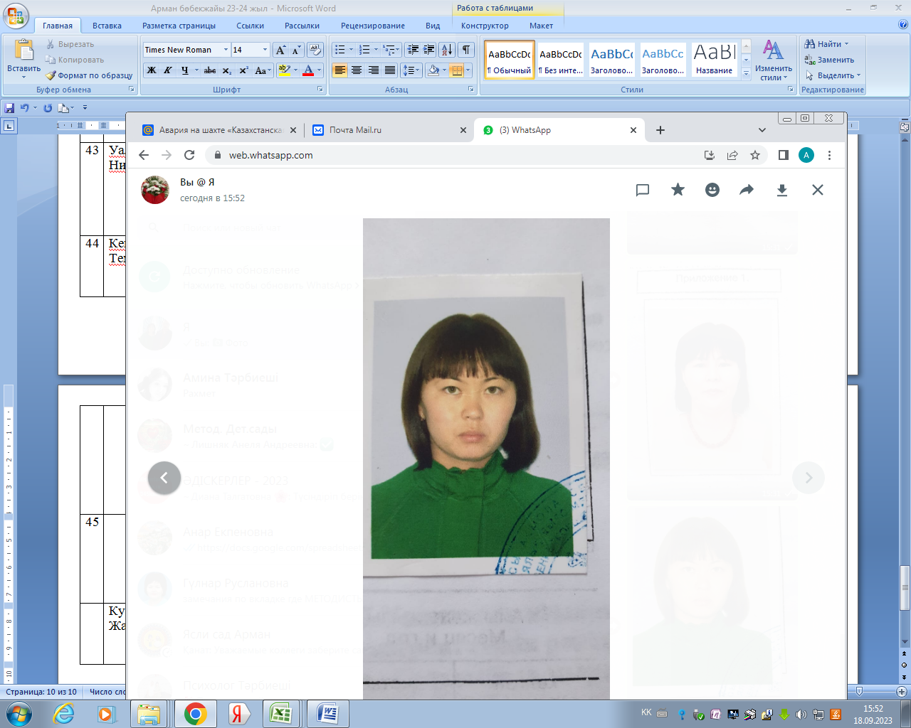 | тәрбиеші-1,125 | №151  01.09.2023ж | -
35 | Омарова Амина Агыбаевна | Арман бөбекжайы МКҚК  тәрбиеші | 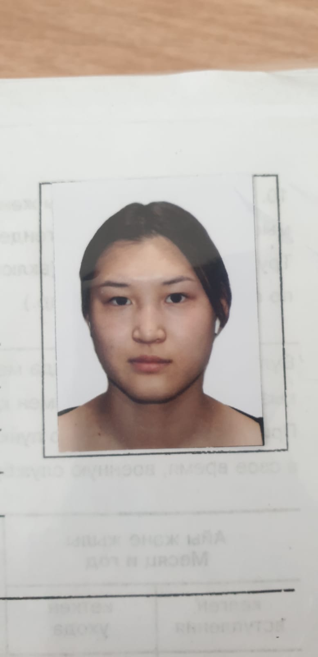 | тәрбиеші-1,125 | №159  19.09.2023 | -
36 | Айтбатырова Гулим Нурлыбековна | Арман бөбекжайы МКҚК  тәрбиеші |  | тәрбиеші-1,125 |  | -
37 | Касымова Назым Амантаевна | Арман бөбекжайы МКҚК  тәрбиеші  (совместитель) | 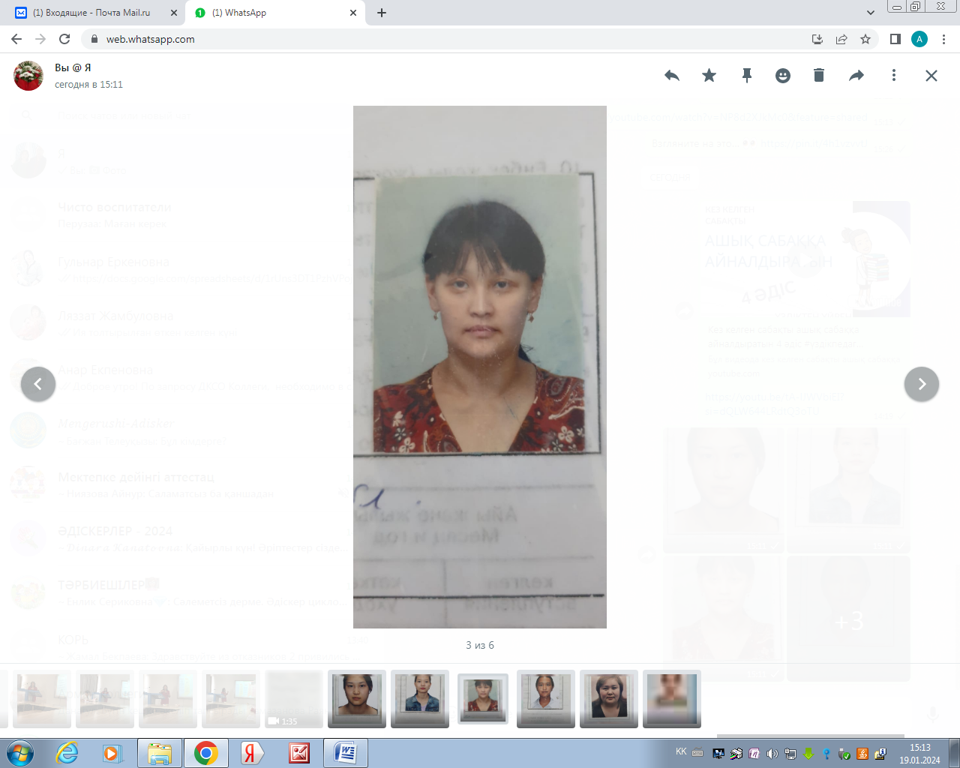 | тәрбиеші-1,125 | №187  01.11.2023ж. | Педагог-модератор
38 | Қуанышбек Қазына Сабитбекқызы | Арман бөбекжайы МКҚК  тәрбиеші | 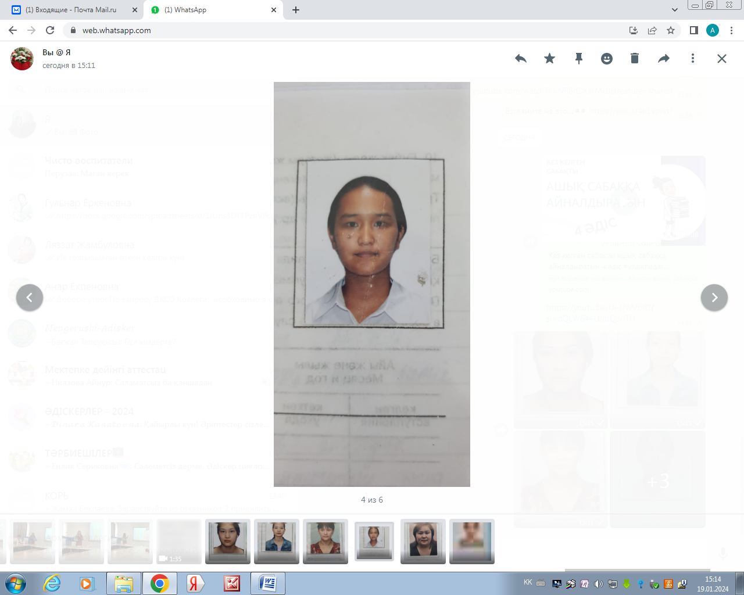 | тәрбиеші-1,125 | №195  20.11.2023ж. | Педагог-тағылымдамашы  05.04.2023ж.
39 | Алдабергенова Дамира Женисовна | Арман бөбекжайы МКҚК  тәрбиеші | 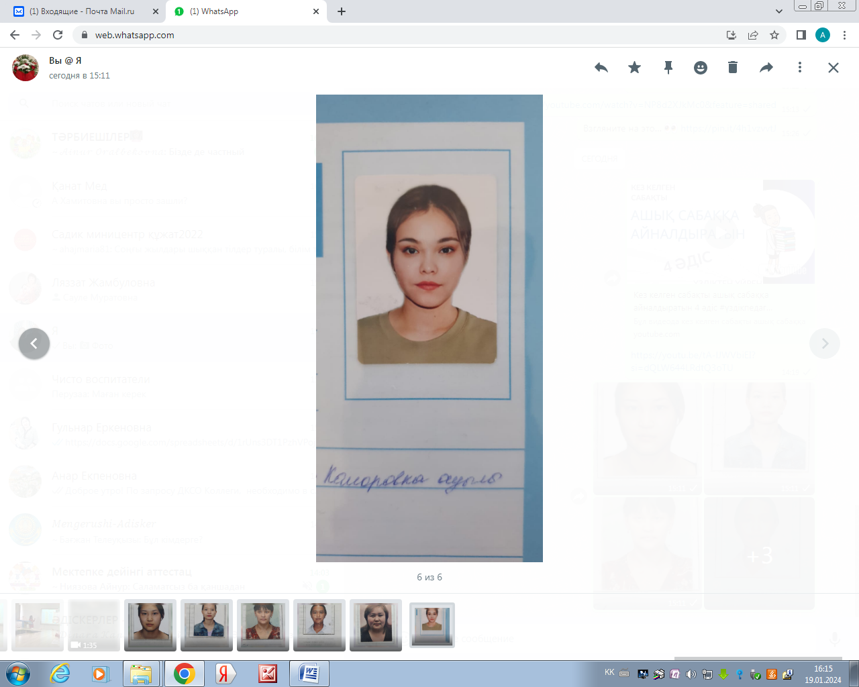 | тәрбиеші-1,125 | №198  21.11.2023ж. | -
40 | Мурзалина Асемгуль Усербаевна | Арман бөбекжайы МКҚК  тәрбиеші | 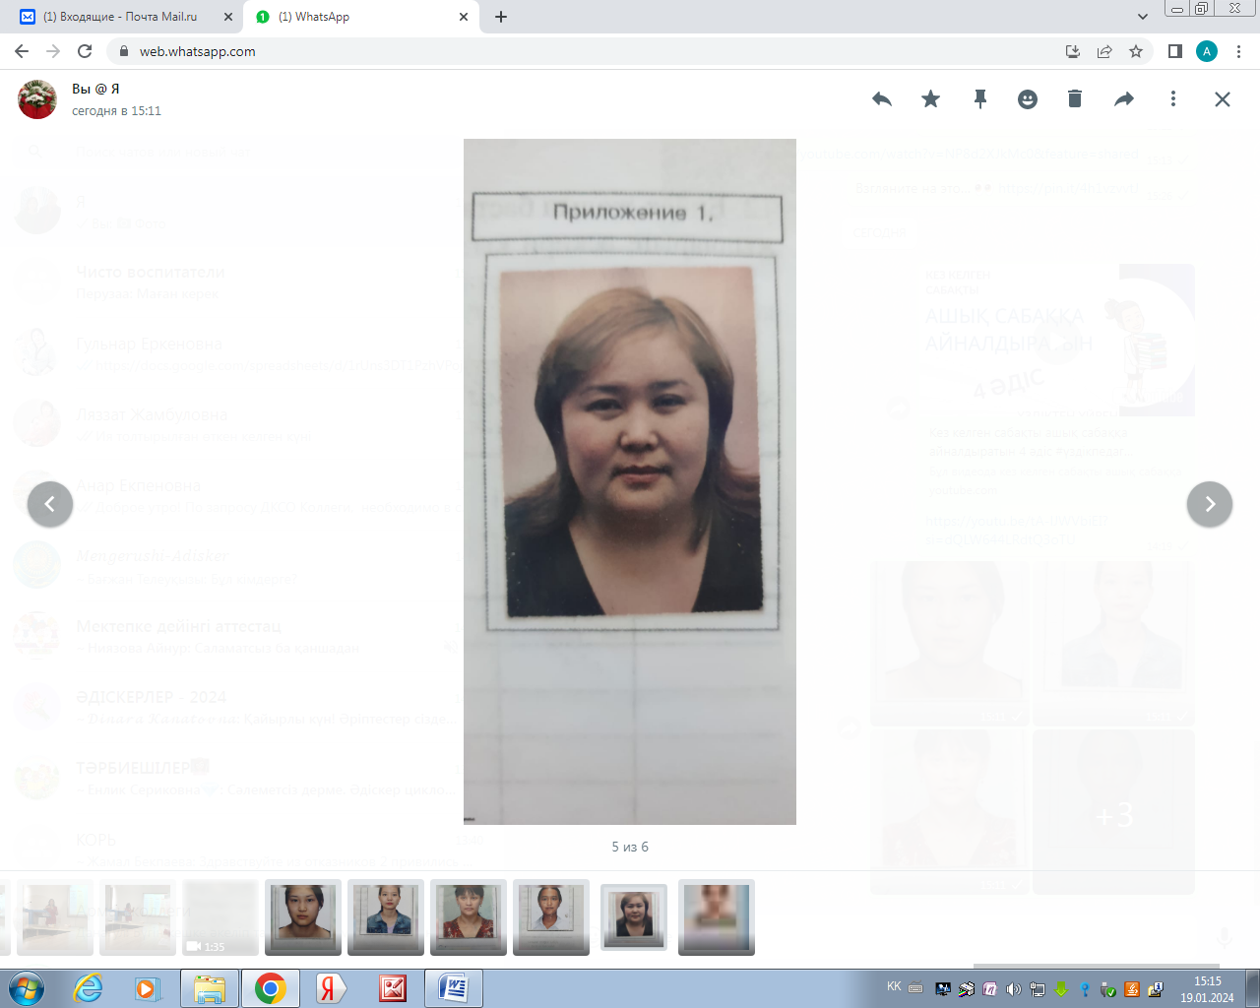 | тәрбиеші-1,125 | №208  04.12.2023ж. | -
41 | Серикова Мадина Сайлауовна | Арман бөбекжайы МКҚК | 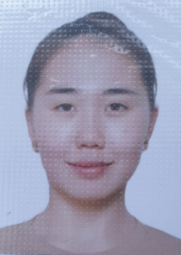 | Музыка жетекшісі –  1 ставка | №192  09.11.2023ж.

